  BASISOVERLEGCOMITÉ VAN HET MILITAIRE EN BURGERPERSONEEL VAN DEFENSIE Nr 8 |  | Datum: Zie ondertekening  MITS: 17-50089518  Pagina(‘s): 1 (+ 02 Bijl)  Arch: H05  Archieflijn 11

Aan de geadresseerden in Bijl Z

Onderwerp: Notulen Nr 17-03 van de technische Infra vergadering van het Basisoverlegcomité van het Mil en burgerpersoneel van Defensie Nr 8 van
14 Nov 17

Ref : | - Koninklijk Besluit van 28 Sep 84 tot uitvoering van de wet van 19 december 1974 tot regeling van de betrekkingen tussen de overheid en de vakbonden van haar personeel  - RIO van het BOC08
- Synthese: BOC08, Technische Infra vergadering van 14/11/2017, Notulen
- In bijlage A treft u het verslag aan van de vergadering, waarvan sprake in het onderwerp.
- De vertaling van dit document in het NL werd toevertrouwd aan DGJM en zal na ontvangst ervan worden verspreid.
- Lijst van de bijlagen
Bijlage A : Notulen technische Infra vergadering van 14/11/2017
Bijlage Z : Lijst van de geadresseerden

Desfossés Etienne
Majoor
Commandant

NOTULEN TECHNISCHE INFRA VERGADERING VAN 14/11/2017
- Op de dagorde ingeschreven punten:

- Verkeersplan
- Verlichting kwartier
- Bestrijding van schadelijke dieren
- Verlichting fietsen- en motorstallingen
- Ventilatiesysteem PHD (DG COM)
- Naar beneden vallende stukken plafond (blokken ACOS IS)
- Voorstel ontwerp "bedrijfsvervoersplan”
- Werken in de logementsblokken

- Deelnemers technische Infra vergadering

a. Vertegenwoordigers van het kwartier

- Maj Etienne DESFOSSES, voorzitter BOC 08
- Cdt Wouter BEYENS, Comd Facility Mgt
- Kapt Gabriel BARRE, Comd Infra
- ADC Jean-Michel SCIEUR, preventieadviseur LDPBW08

b. Afvaardiging van de representatieve vakorganisaties:

Naam | Vakorganisatie | Voor het:
Dhr. Marc LUYTEN | ACV-OD / CSC-SP | Civ & Mil Pers
Dhr. Jean-Christophe MASSART | CGPM / ACMP | Mil Pers
Dhr. Patrice VAN HAEKENDOVER | CGPM / ACMP | Mil Pers
Dhr. Rudy VAN TEMSCHE | SLFP / VSOA | Civ & Mil Pers
Dhr. Eddy MERTENS | SLFP / VSOA | Civ & Mil Pers
Dhr. Carlo ROOSENS | SLFP/VSOA | Civ & Mil Pers

- Beknopte uiteenzetting van de besprekingen en met redenen omkleed advies

ID Nr | OMSCHRIJVING | Termijn van de besprekingen
13-08-VM-03  13-08-CC-02  16-08-VM-01  16-08-CC-01 | - VERKEERSPLAN | 30 dagen
Technische vergadering van  14 Nov 17 | Snelheid in het kwartier  - De hoofddoelstelling van het kwartier bestaat erin de snelheid te beperken tot 50 km/Hr op de hoofdverkeersaders (weg van het wachtlokaal CHARLIE naar blok 1) en tot 30 km/Hr op de andere wegen.  - Verschillende controles hebben met de hulp van de Gp MP plaatsgevonden.  - Met de overgang naar het winteruur en het vroege vallen van de avond dient bijzondere aandacht te worden geschonken aan de zwakke weggebruikers (voetgangers en fietsers). De KwComd vraagt de korpscommandanten om het personeel goed bewust te maken van dit aspect en van de problematiek van de snelheid in het kwartier. De zwakke weggebruikers aanmoedigen om extra voorzichtig te zijn en goed zichtbare kledij (reflecterende jas, armbanden, verlichting) te dragen. Zo zal dit punt in de verf worden gezet door op de vergadering BOC08 van 14/12/2017 slides met voorbeelden/tegenvoorbeelden te tonen.  - De plaatsing van de verkeersdrempels ter hoogte van uitgang CHARLIE is niet meer aan de orde. De Militaire Politie heeft immers snelheidscontroles uitgevoerd tussen blok 17 en blok 19. Daaruit is gebleken dat op 156 gecontroleerde voertuigen er slechts 3 (waarvan 2 motorrijders) de snelheidsbeperking van 50 km/Hr hebben overschreden. De verkeersdrempel zal dan ook ter hoogte van de crèche worden geplaatst. Op die plaats, waar de snelheid beperkt is tot 30 km/Hr, werden er meer overtredingen vastgesteld.  - De snelheidsbeperkingen moeten altijd op het wegdek worden geschilderd. De werken zullen worden voortgezet naargelang van de beschikbare budgetten in 2018. De schilderwerken vorderen traag, maar zeker. De schildersploeg is beperkt (2 personen) en het is niet het enige werk dat ze moeten doen.  - Een verkeersbord voor bezoekers die het kwartier betreden via het wachtlokaal ALPHA is nog steeds in de maak bij PHD (POC: Adjt KINDT).  - De zichtbaarheid van de automatische slagbomen zal worden vergroot. De (oude) anti-uv-bekleding was niet meer zo doeltreffend, verschillende voertuigen zijn de afgelopen maanden tegen de slagboom gereden door een gebrek aan zichtbaarheid (POC: Adjt KINDT).  - Er dient te worden opgemerkt dat er op de voormalige OASIS-site sociale woningen zullen worden gebouwd. De poort van « Gate CHARLIE » zal afgebroken en buiten de eigendom van de sociale woningen heropgebouwd moeten worden, met de bijbehorende verandering van de slagbomen.  - Er zal een nieuw verkeersbord moeten worden geplaatst ter hoogte van de uitgang van blok 1 (verboden richting) om de fietsers in staat te stellen in de verboden richting te rijden.  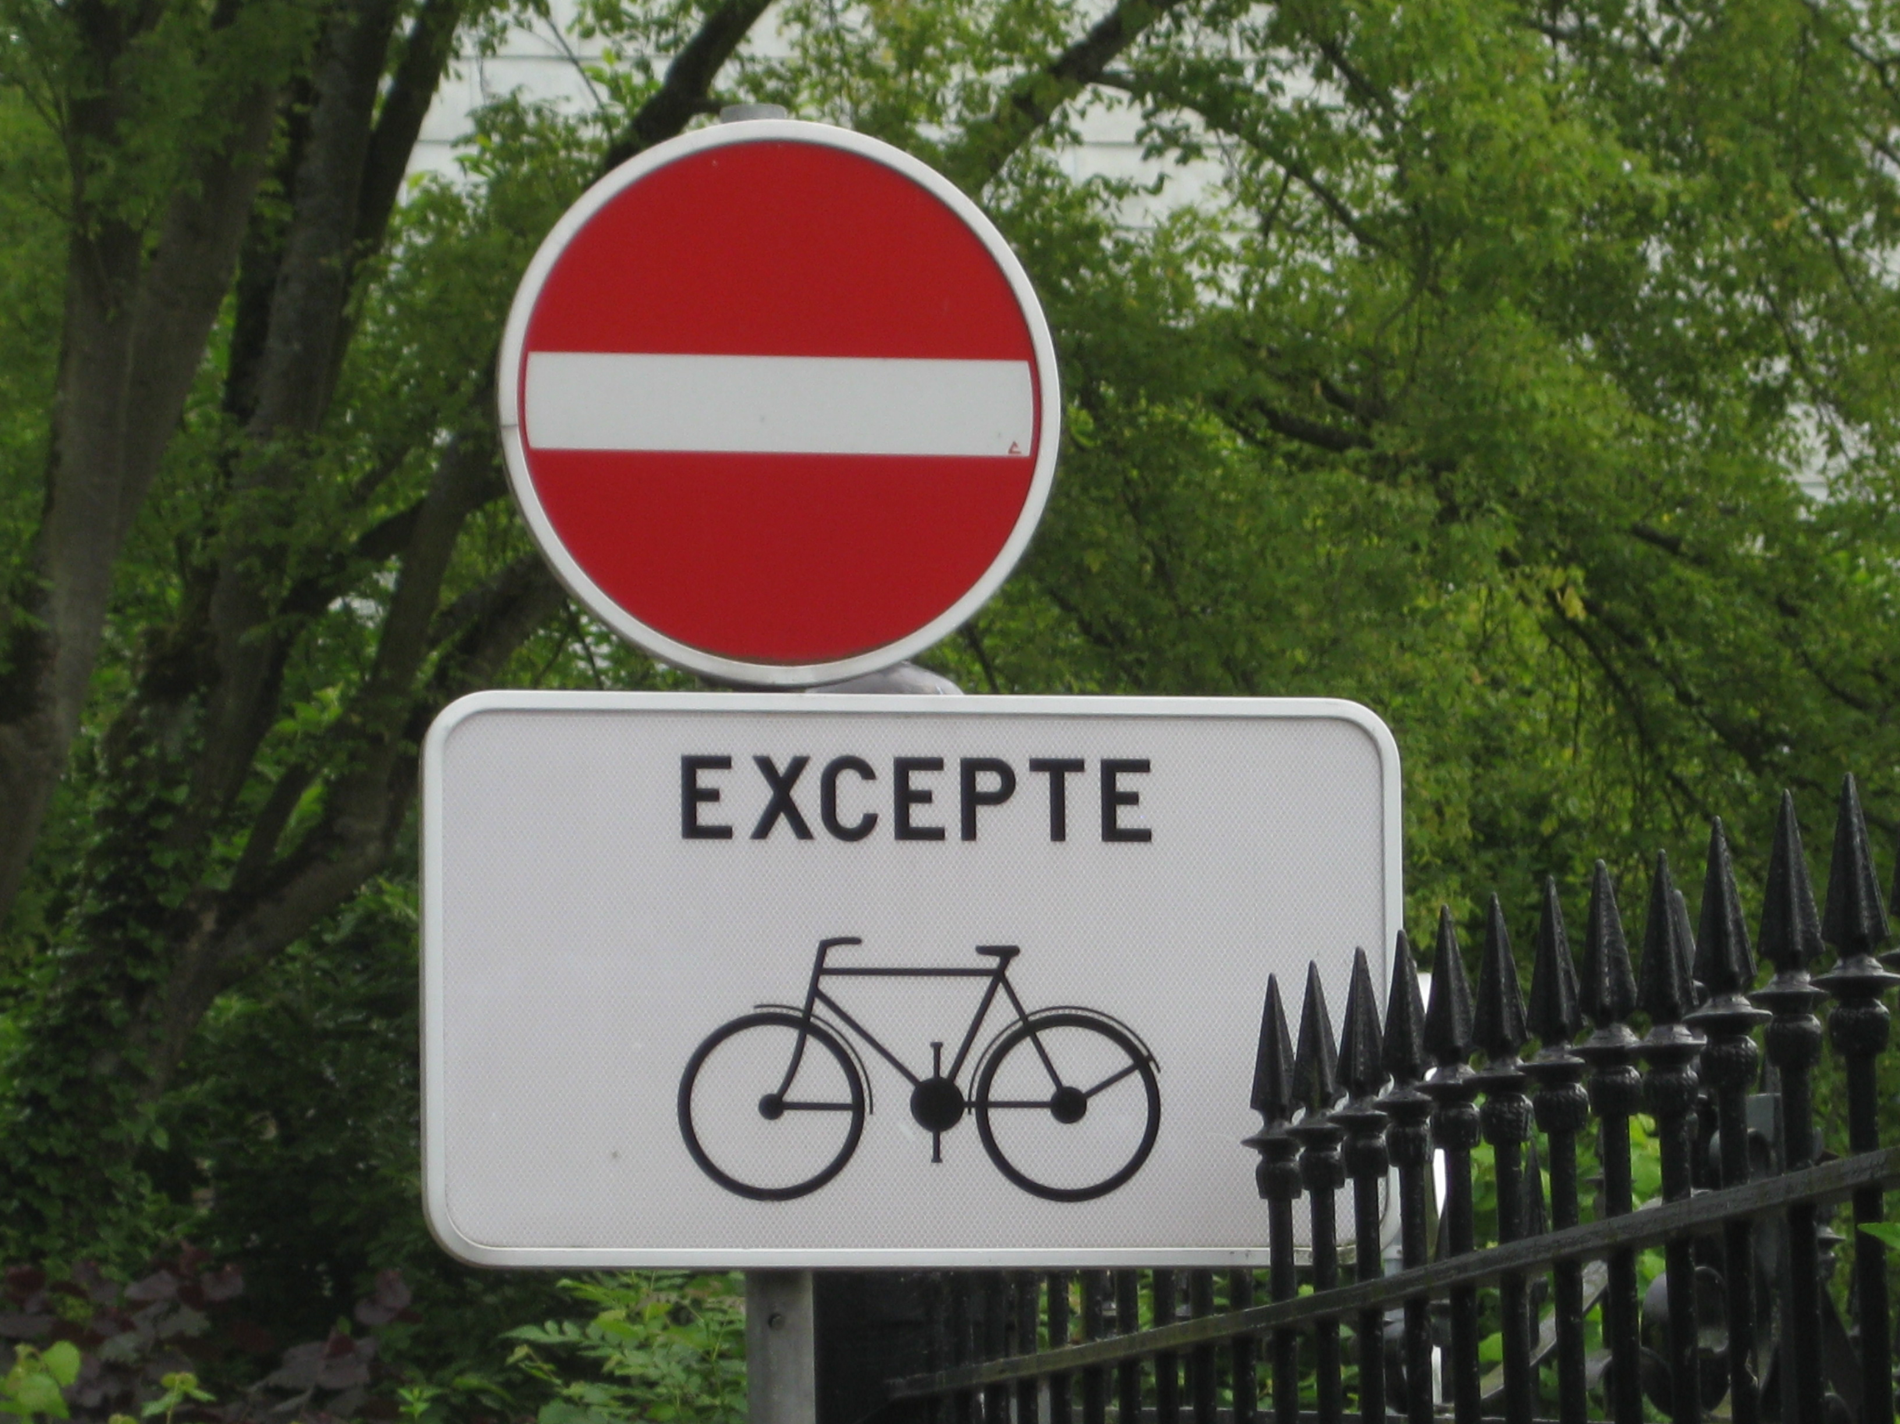  Wildparkeren in het kwartier  De Gp MP heeft controles uitgevoerd op verzoek van de KwComd.  In zones waar een parkeerverbod geldt, worden wegmarkeringen op de grond geschilderd en de stoepranden van die zones worden eveneens in het geel geschilderd.  De KwComd vraagt de korpscommandanten om het personeel goed bewust te maken van dit aspect. Wanneer een personeelslid van Defensie een onregelmatigheid vaststelt, moet het op dezelfde wijze reageren als het wachtpersoneel. Het is belangrijk in concrete gevallen te reageren.  Bushalte bij blok 5  - Werken uitgevoerd. Dit punt is afgesloten.  Parkeerplaatsen bij blok 1  - Werken uitgevoerd. Dit punt is afgesloten.  - Dhr. Eddy MERTENS vraagt dat de rijrichting op de grond zou worden aangebracht, want het ontbreken van de rijrichting leidt soms tot problemen.  Plaatsing van motorstalling ter hoogte van blok 5  - Het verzoek wordt bestudeerd door de cel Facility Mgt. Er zal een lijst worden opgesteld van alle fietsen- en motorstallingen binnen het kwartier en er zullen gepaste maatregelen worden genomen om te beantwoorden aan de reglementering van de stad Brussel.  - Dit punt is nog steeds in behandeling.  Zichtbaarheid van het “STOP”-bord bij de uitgang van de parking van blok 1  • Werken uitgevoerd. Dit punt is afgesloten.  Zebrapaden  • Werken uitgevoerd. Dit punt is afgesloten.

15-08-CM-01 | - VERLICHTING KWARTIER
Technische vergadering van  14 Nov 17 | - De verlichting in het kwartier is in het algemeen verouderd en vertoont veel gebreken. Via een nota gericht aan de MatBeh had de gewezen KwComd, LtKol LAFORCE, om een renovatie van het huidige verlichtingssysteem in het kwartier met ledverlichting verzocht. Deze oplossing past in het energiebesparingsbeleid. Er werd nog geen officieel gevolg aan het dossier gegeven.  - Er werd een herstelling van het elektriciteitsnet rond blok 4 uitgevoerd. De verlichting wordt vervangen door ledverlichting, zodra de budgetten beschikbaar zijn. De lampen die nog in goede staat zijn zullen hergebruikt worden om defecte lampen van andere verlichtingen te vervangen.  - Verlichting parking blok 1: een verlichtingspaal (20 m hoog) is defect: de burgercontractant wordt belast met het verhelpen van dit probleem.

17-08-VM-01 | - BESTRIJDING VAN KNAAGDIEREN | 30 dagen
Technische vergadering van  14 Nov 17 | - Het kwartier heeft een werkaanvraag ingediend om de gaten in de omgeving van blok 4 waarlangs de dieren binnenkomen te dichten. Rond dit blok zijn onder meer grondwerken nodig. Het dossier Infra is in behandeling. De meeste gaten werden gedicht, maar dit volstaat niet. De knaagdieren graven immers steeds nieuwe doorgangen. Het probleem is ter studie bij de MatBeh.  - De KwComd vraagt de korpscommandanten om het personeel goed bewust te maken van het aspect stockage van voedsel en beheer van voedselafval in de cafetaria’s van het kwartier. Het is logisch dat knaagdieren kunnen worden aangetrokken door voedsel dat in en rond die verkooppunten rondslingert.

13-08-OM-05  15-08-VM-05 | - VERLICHTING FIETSEN- EN MOTORSTALLINGEN | 30 dagen
Technische vergadering van  14 Nov 17 | Huidige situatie  - Gedaan: blokken 3, 4BC, 4CD, 5, 8, 10, 11, 11A  - Blijven nog over: blokken 6A en 12  - Blok 1: controleren, testen, zie garantie, of herstellen op het budget Defensie  - Blok 7B : Het is wachten op de herstelling van de verlichting in het kwartier.  - Blok 12 : Het is wachten op de beslissing inzake de verlichting in het kwartier.  - Tegelijkertijd met de acties op het vlak van verlichting wordt ten behoeve van de veiligheid een werkaanvraag opgemaakt voor de stabiliteit van de bodem van de stallingen tussen de blokken 4B en 4C.  - De verstopte riolering achter de blokken 4 veroorzaakt ook problemen: deze wordt zeer binnenkort vernieuwd (budgetten toegekend).

13-08-MM-03 | - VENTILATIESYSTEEM IN HET PHD (FLATBED) | 30 dagen
Technische vergadering van  14 Nov 17 | - Het ventilatiesysteem zal dankzij de variabele kredieten tijdens het jaar 2018 worden geplaatst.

16-08-VM-02  16-08-MM-01 | - NAAR BENEDEN VALLENDE STUKKEN PLAFOND | 30 dagen
Technische vergadering van  14 Nov 17 | - Problematiek momenteel in handen van CC Infra. Er zijn werken gepland in Feb-Mar-Apr 2018. Er zijn werken aan de gang in blok 12.

 | - VOORSTEL ONTWERP "BEDRIJFSVERVOERSPLAN” | 30 dagen
Technische vergadering van  14 Nov 17 | - De Federale Mobiliteitsenquête werd afgesloten einde Aug 17 en de resultaten hiervan werden begin Nov aan het KwComdo KKE overgemaakt.  - Van de 4.294 personen aanwezig in het Kwartier hebben 1.130 de enquête ingevuld, ongeveer 26%.  - Hoewel de FOD een deelname van 20% als minimum stelt vreest het KwComdo wel dat de beperkte deelname een vertekend beeld geeft.  - Een eerste vergelijking met de cijfers van 2014 geeft ons een lichte daling in het gebruik van de wagen ten voordele van carpooling. Het gebruik van de trein blijft op hetzelfde percentage hangen maar het gebruik van de motor en de fiets is duidelijk toegenomen.  - Op basis van deze cijfers zal de dienst Facility Management KKE nu het Bedrijfsvervoersplan 2017 opstellen. Hiervoor dienen de cijfers wel geëxtrapoleerd te worden naar het niveau van effectieve bezetting.  - De draft van het Bedrijfsvervoersplan 2017 zal op DOCCOM voorzien worden voor 01 Dec 2017, het zal op het BOC van 14 Dec 2017 voorgelegd worden voor advies en het moet overgemaakt worden aan het Brussels Hoofdstedelijk Gewest voor einde Jan 2018.

17-08-OM-08 | - WERKEN IN DE LOGEMENTSBLOKKEN | 30 dagen
Technische vergadering van  14 Nov 17 | - Het sanitair van acht kamers in de logementsblok werd vernieuwd. Momenteel zijn er werken aan de gang om de plafonds van die kamers te vernieuwen. Er moeten nog drie kamers onder handen worden genomen.

 | Vragen gesteld op het einde van de vergadering
Technische vergadering van  14 Nov 17 | - V1 : Dhr. Rudy VAN TEMSCHE wenst op de hoogte te worden gebracht van hetgeen zal worden gedaan aan de fietsen- en motorstallingen die door stormweer werden beschadigd.  - A1 : De Comd Facility Mgt antwoordt dat de keuken van de FAU op de parking blok 13 zal worden geïnstalleerd en dat het niet mogelijk is deze op korte termijn te herstellen.  - V2 : Dhr. Eddy MERTENS wijst op het feit dat de ledlamp van de fietsenstallingen van blok 1 al bijna een jaar in herstelling is gegeven onder garantie en dat het ondenkbaar is dat een vervanging onder garantie zo lang duurt.  - A2 : De Comd van Infra zegt dat hij bijzondere aandacht aan dit probleem zal schenken en zal nagaan hoe het ermee staat.  - V3 : Dhr. Rudy VAN TEMSCHE vraagt op welke punten er vooruitgang werd geboekt als gevolg van de inspectie van de ILE in de drukkerij van Defensie (blok 17).  - A3 : De Comd van Infra antwoordt dat het moeilijk is om te antwoorden in algemene zin en dat het beter is om vragen te stellen met betrekking tot precieze punten.  - V4 : Dhr. Carlo ROOSENS vraagt of er een studie werd uitgevoerd betreffende de eventuele verhuizing van Infra Peutie naar het KKE.  - A4 : De KwComd antwoordt dat deze verhuizing uitgesteld is.  - V5 : Dhr. Marc SMEKENS stelt zich vragen omtrent de opvolging van het waterlek dat afkomstig is van de centrale verwarming in blok 4 C (DG BudFin, 3de verdieping).  - De KwComd antwoordt dat er moet worden nagegaan of er een werkaanvraag werd ingediend om de firma Véolia in actie te laten komen.  - V6 : Dhr. Eddy MERTENS wijst op het feit dat er ter hoogte van de bibliotheek (blok 6 bis) nog altijd een tamelijk diep gat is. Dat vormt een gevaar voor de voetgangers. Hij dringt erop aan dat het kwartier bijzondere aandacht schenkt aan dit probleem.  - De KwComd antwoordt dat dit gat naar aanleiding van problemen met de verwarming werd gegraven en dat hij erop zal toezien dat dit probleem via Infra van het kwartier en Véolia wordt opgelost.  Opmerking na de vergadering: het gat was gedempt, maar de stenen moeten nog teruggelegd worden (er is een termijn voorzien om het terrein te stabiliseren).

